Сергей Собянин: Новый участок Киевского шоссе повысит его пропускную способность
29.11.2024
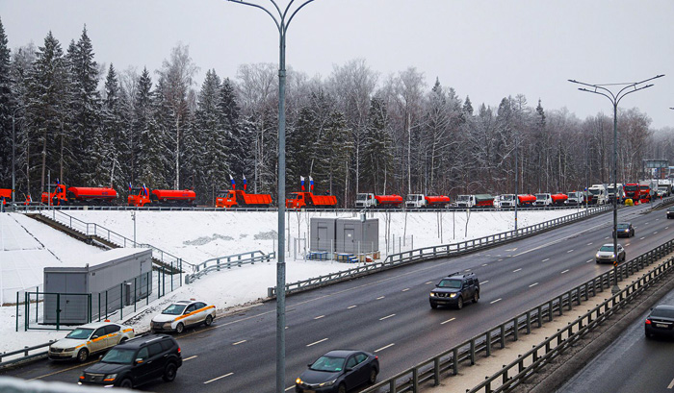
29.11.2024.
Запущено движение на 53 км Киевского шоссе рядом с пос. Селятино с разворотной эстакадой из центра в сторону ЦКАД. Об этом в своем Telegram-канале сообщил мэр Москвы Сергей Собянин.

«Открыли движение по небольшому, но важному участку дороги – на 53 км Киевского шоссе рядом с пос. Селятино. Построили и реконструировали 2,6 км дорог, установили шумозащитные экраны, сделали разворотную эстакаду из центра в сторону ЦКАД. Новый участок повысит пропускную способность Киевского шоссе за счет увеличения числа полос и разгрузит юго-западный сектор ЦКАД», – написал градоначальник.

Глава города добавил, что также улучшится транспортная доступность пос. Селятино, дер. Софьино и дер. Алабино.

Адрес страницы: http://sao.mos.ru/presscenter/news/detail/12694877.html
Префектура Северного административного округа города Москвы

